航空航天工程制作方案

* 1. 方案设计

方案名：航向静不稳飞翼飞行器增稳控制

目标：实现某型航向静不稳飞翼飞行器的三轴线传操纵

概况：方案变更，主要做泡沫机到木机的仿制工作

飞机外形：

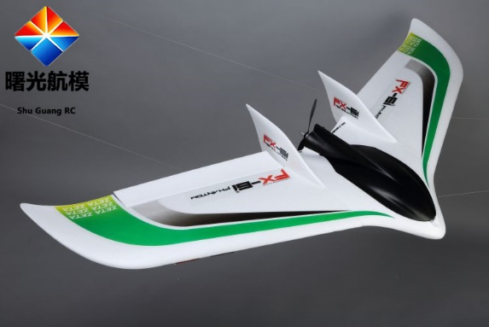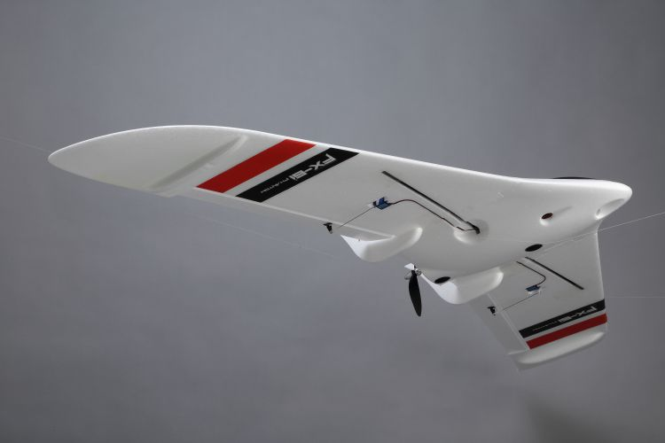

翼展1.55米

* 1. 需要做的事情

1. 测绘外形，主要工作在于把买来的泡沫飞机切了，测量各个截面的翼型，做成文本文件格式（具体格式问我） 1人
2. 重量与惯量估算（重量定为1KG，需要用建模软件分别建立泡沫机、木机的模型，估算飞机惯量） 1人
3. 绘制木机制作结构图
   1. 机翼 1人
   2. 机身 1人
4. 制作样机（这只能一起上了）
5. 控制律设计、验证和实现（1人）
6. 前期泡沫机试飞协助（协助在校内进行泡沫机弹射、飞行试验，2人）
7. 试飞

分配好各自的任务后，我会单独细化要求。